**BỘ THÔNG TIN VÀ TRUYỀN THÔNG**

**HỌC VIỆN CÔNG NGHỆ BƯU CHÍNH VIỄN THÔNG**

** **

**Bài tập lớn cuối kỳ**

|  |  |
| --- | --- |
| ***Môn:*** |  |
| ***Đề tài:*** | ***Website bán Sách*** |

|  |  |
| --- | --- |
| **Sinh viên thực hiện:** | ***Nguyễn Ngọc Duy*: B23DCCC049** |
| **Lớp học phần:** |  |
| **Giảng viên hướng dẫn:** |  |

***Hà Nội-19/12/2024***

**MỤC LỤC**

**LỜI MỞ ĐẦU.**

**CHƯƠNG 1: KHẢO SÁT VÀ XÁC LẬP ĐỀ TÀI.....................................................**

* 1. **Khảo sát hệ thống..........................................................................................................**
  2. **Giới thiệu về cửa hàng..................................................................................................**
  3. **Ưu điểm và nhược điểm của hệ thống.........................................................................**
  4. **Cơ cấu tổ chức...............................................................................................................**
  5. **Vấn đề giải quyết và mục đích......................................................................................**
  6. **Giới thiệu công cụ hỗ trợ làm dự án............................................................................**

**CHƯƠNG 2: PHÂN TÍCH VÀ THIẾT KẾ HỆ THỐNG.........................................**

**2.1 Phân tích........................................................................................................................**

**2.1.1 Các chức năng của hệ thống.............................................................................**

**2.1.2 Các tác nhân của hệ thống................................................................................**

**2.2 Thiết kế hệ thống..........................................................................................................**

**2.2.1 Biểu đồ Use Case...............................................................................................**

**2.2.1.1 Use Case tổng quát..................................................................................**

**2.2.1.4 Use Case Quản lý sản phẩm...................................................................**

**2.2.1.5 Use Case Quản lý khách hàng...............................................................**

**2.2.1.6 Use Case Quản lý đơn hàng....................................................................**

**2.2.2 Cơ sở dữ liệu hệ thống........................................................................................**

**2.3 Giao diện hệ thống ........................................................................................................**

**2.3.1 Giao diện Đăng nhập............................................................................................**

**2.3.2 Giao diện Đăng ký................................................................................................**

**2.3.3 Giao diện Trang chủ ............................................................................................**

**2.3.4................................................................................................................................**

**2.3.5................................................................................................................................**

**CHƯƠNG 3: KẾT LUẬN............................................................................................**

**3.1 Kết luận...............................................................................................................................**

**3.2 Lời cảm ơn........................................................................................................................**

**LỜI MỞ ĐẦU**

Trong dòng chảy lịch sử hiện đại của Việt Nam, những nhà lãnh đạo xuất chúng luôn để lại dấu ấn sâu sắc với những quyết sách, tầm nhìn chiến lược, và tinh thần phụng sự đất nước. Trong số đó, Tổng Bí thư Nguyễn Phú Trọng nổi bật như một biểu tượng của trí tuệ, sự tận tụy và lòng kiên định. Cuộc đời và sự nghiệp của ông không chỉ là nguồn cảm hứng lớn lao cho các thế hệ cán bộ lãnh đạo mà còn là bài học quý báu về đạo đức, lý tưởng, và sự nghiệp cách mạng.

Nhận thức sâu sắc về tầm quan trọng của việc học tập và nghiên cứu các giá trị mà Tổng Bí thư Nguyễn Phú Trọng đại diện, chúng em đã phát triển một nền tảng web bán sách chuyên biệt, với mục tiêu lan tỏa tri thức và khơi gợi cảm hứng từ cuộc đời của một trong những nhà lãnh đạo vĩ đại nhất của đất nước. Đây là nơi hội tụ những cuốn sách, tài liệu chuyên sâu, và những bài phân tích được biên soạn kỹ lưỡng, giúp cán bộ lãnh đạo và những người quan tâm có thể tiếp cận dễ dàng và thuận tiện.

**Ý tưởng vì cộng đồng nghiên cứu và học hỏi**

Trang web của chúng em không chỉ đơn thuần là một nơi mua sắm sách. Đây còn là một không gian được thiết kế dành riêng cho cán bộ lãnh đạo và những người quan tâm sâu sắc đến sự nghiệp chính trị, triết lý lãnh đạo, và những đóng góp to lớn của Tổng Bí thư Nguyễn Phú Trọng. Để đảm bảo nội dung sách và tài liệu đến tay đúng đối tượng, chúng tôi áp dụng quy trình kiểm duyệt chặt chẽ đối với mỗi đơn hàng.

Người dân yêu mến và kính trọng Tổng Bí thư Nguyễn Phú Trọng cũng có thể mua sách từ nền tảng này. Tuy nhiên, việc kiểm duyệt được thực hiện nhằm đảm bảo rằng các tài liệu được sử dụng đúng mục đích, phục vụ nghiên cứu, học tập và lan tỏa giá trị tích cực. Đây là trách nhiệm của chúng tôi để bảo vệ và duy trì sự trang nghiêm của những tác phẩm quý giá.

**Cầu nối giữa tri thức và trách nhiệm**

Trang web bán sách này không chỉ là một phương tiện kết nối tri thức mà còn là một công cụ để cán bộ lãnh đạo trẻ, những nhà nghiên cứu, và người dân yêu nước hiểu rõ hơn về tư tưởng lãnh đạo, sự kiên định và tầm nhìn xa trông rộng của Tổng Bí thư. Chúng em hy vọng rằng, thông qua nền tảng này, những giá trị mà ông đã cống hiến sẽ tiếp tục được lan tỏa, trở thành kim chỉ nam cho thế hệ hiện tại và tương lai.

**Gắn bó cùng bạn trên hành trình khám phá tri thức**

Chúng em mong rằng nền tảng này sẽ trở thành người bạn đồng hành đáng tin cậy cho những ai đang tìm kiếm sự hiểu biết sâu sắc và những bài học thực tiễn từ cuộc đời và sự nghiệp của Tổng Bí thư Nguyễn Phú Trọng. Hãy để mỗi trang sách là một bước tiến trong hành trình nâng cao hiểu biết và cống hiến cho đất nước.

Từ những vấn đề đặt ra ở trên, được sự đồng ý và sự hướng dẫn tận tình của thầy giáo ***Nguyễn Văn Thương***, nhóm chúng em đã chọn đề tài: **“Website bán sách”**. Đề tài này không chỉ nhằm mục tiêu tạo ra một nền tảng hỗ trợ việc mua bán sách một cách tiện lợi, mà còn góp phần mang đến những giá trị thiết thực trong việc lan tỏa tri thức, đặc biệt là những tài liệu, sách vở liên quan đến cuộc đời và sự nghiệp của Tổng Bí thư Nguyễn Phú Trọng.

Chỉ trong thời gian ngắn học tập và rèn luyện tại Trường Học viện Công nghệ Bưu chính Viễn thông, nhóm chúng em đã được các thầy cô trang bị những kiến thức cơ bản về công nghệ thông tin, phát triển phần mềm, và các kỹ năng phân tích, thiết kế hệ thống. Đây chính là tiền đề quan trọng để chúng em có thể ứng dụng vào thực tiễn và thực hiện đồ án này.

Trong quá trình xây dựng website, nhóm em đã nghiên cứu, tìm hiểu và ứng dụng các công nghệ như HTML, CSS, ReactJS cho phần giao diện; Node.js và ExpressJS cho phần xử lý logic và API; cùng với MySQL, XAMPP để quản lý cơ sở dữ liệu. Website không chỉ hướng đến việc phục vụ nhu cầu mua sách trực tuyến mà còn đảm bảo sự tiện lợi và khả năng mở rộng, phù hợp với nhu cầu thực tế.

Tuy nhiên, do thời gian thực hiện đồ án có hạn, cùng với trình độ và kinh nghiệm còn hạn chế, nhóm em không thể tránh khỏi những thiếu sót trong quá trình thực hiện. Các tính năng như kiểm duyệt sách dành riêng cho cán bộ lãnh đạo, tối ưu hóa trải nghiệm người dùng, và giao diện chuyên sâu hơn vẫn cần được cải tiến.

Nhóm em rất mong nhận được sự giúp đỡ, đóng góp ý kiến quý báu từ các thầy cô và bạn bè để sản phẩm đồ án này không chỉ đáp ứng yêu cầu môn học mà còn trở thành một nền tảng thực tiễn, hữu ích và hoàn thiện hơn trong tương lai.

Một lần nữa, chúng em xin chân thành cảm ơn sự hướng dẫn tận tình của thầy ***Nguyễn Văn Thương***, cùng sự hỗ trợ từ quý thầy cô trong suốt quá trình học tập và thực hiện đồ án này.

**CHƯƠNG 1 : KHẢO SÁT VÀ XÁC LẬP ĐỀ TÀI**

* 1. **Khảo sát hệ thống**

Hiện nay, cùng với sự gia tăng dân số cùng vơi sự phát triển lớn mạnh của công nghệ số thì nhu cầu về dịch vụ, mua bán ngày càng gia tăng. Tuy nhiên, hệ thống quản lý bằng sổ sách trước kia của nhiều cửa hàng, công ty đã không còn phù hợp với quy mô và tốc độ phát triển này nữa. Mặc dù đã áp dụng công nghệ thông tin vào công việc quản lý, buôn bán nhưng mới chỉ dừng ở mức đơn giản và rời rạc các công việc. Hệ thống quản lý chưa tối ưu dẫn đến có những bất lợi, bất tiện trong việc quản lý. Vậy nên cần có hệ thống mới giúp việc quản lý tiện lợi, dễ dàng sử dụng hơn.

* 1. **Giới thiệu về cửa hàng**

Cửa hàng bán sách của chúng tôi là một nền tảng tiện ích, mang đến cho khách hàng trải nghiệm mua sắm sách dễ dàng và nhanh chóng. Với danh mục đa dạng từ sách văn học, chính trị, kỹ năng sống, giáo dục, cửa hàng đáp ứng nhu cầu của mọi đối tượng độc giả.

Khách hàng có thể tìm kiếm, đặt mua sách và nhận hàng tại nhà chỉ với vài thao tác đơn giản. Đặc biệt, cửa hàng thường xuyên tổ chức các chương trình giảm giá, ưu đãi và cung cấp dịch vụ giao hàng toàn quốc, đảm bảo sự tiện lợi tối đa.

Cửa hàng không chỉ bán sách mà còn chia sẻ tri thức, truyền cảm hứng đọc sách, giúp khách hàng tiết kiệm thời gian và tiếp cận kho tàng tri thức một cách dễ dàng nhất.

* 1. **Ưu điểm và nhược điểm của hệ thống**
* **Ưu điểm:**
* Hệ thống đơn giản dễ dàng sử dụng.
* Thuận tiện trong việc thanh toán, lưu thông tin khách hàng.
* **Nhược điểm:**
* Không thể xem trực tiếp chất lượng sách trước khi mua, và thời gian giao hàng có thể bị ảnh hưởng bởi yếu tố vận chuyển.
* Ngoài ra, hệ thống có thể gặp rủi ro về bảo mật thông tin khách hàng nếu không được quản lý cẩn thận.
  1. **Cơ cấu tổ chức**

Cấu trúc tổ chức của hệ thống bao gồm nhiều bộ phận chức năng như quản lý và chiến lược, phát triển sản phẩm, kinh doanh và marketing, quảnlý dữ liệu và hỗ trợ khách hàng. Mỗi bộ phận đóng vai trò quan trọng trong việc điều hành, phát triển và duy trì hoạt động của hệ thống, đảm bảo cung cấp trải nghiệm mua sắm tốt nhất cho người dùng và đồng thời tối ưu hóa hiệu quả kinh doanh. Sự phối hợp chặt chẽ giữa các bộ phận này đóng vai trò quan trọng trong việc đạt được mục tiêu kinh doanh và thành công của trang website bán sách.

* 1. **Vấn đề giải quyết và mục đích**

**-***Vấn đề*: Với số lượng khách hàng mua sách ngày càng tăng, việc tự động hóa trong lưu trữ, tìm kiếm, và quản lý thông tin trở nên cần thiết. Sự hỗ trợ của công nghệ không chỉ giúp xử lý một khối lượng lớn dữ liệu nhanh chóng mà còn mang lại hiệu quả cao, đáp ứng nhu cầu của khách hàng một cách kịp thời và chính xác.

-*Mục đích:* Mục đích của việc tạo ra website bán sách trực tuyến là cung cấp một nền tảng tiện lợi, nhanh chóng và dễ sử dụng để khách hàng có thể mua sắm sách mọi lúc, mọi nơi. Đồng thời, hỗ trợ quản lý hiệu quả danh mục sách, đơn hàng, và khách hàng, từ đó tối ưu hóa hoạt động kinh doanh và mở rộng thị trường.

**1.6 Giới thiệu công cụ hỗ trợ làm dự án**

Để thực hiện dự án phát triển website bán sách trực tuyến, các công cụ chính được sử dụng bao gồm:

* **Java**: Ngôn ngữ lập trình chính để phát triển logic ứng dụng, xử lý dữ liệu và xây dựng các chức năng của hệ thống. Java cung cấp tính ổn định, bảo mật cao, và khả năng mở rộng tốt, phù hợp cho các ứng dụng web.
* **SQL**: Được sử dụng để thiết kế và quản lý cơ sở dữ liệu, bao gồm lưu trữ thông tin về sách, khách hàng, đơn hàng, và các dữ liệu liên quan. Hệ quản trị cơ sở dữ liệu MySQL hoặc MariaDB được tích hợp để đảm bảo khả năng xử lý truy vấn nhanh chóng và hiệu quả.
* **Visual Studio Code**: Một môi trường phát triển tích hợp (IDE) mạnh mẽ và linh hoạt, hỗ trợ lập trình Java, SQL và các ngôn ngữ liên quan khác. VS Code cũng hỗ trợ nhiều tiện ích mở rộng để tăng năng suất, như IntelliCode, Maven, và công cụ debug.

**CHƯƠNG 2: PHÂN TÍCH VÀ THIẾT KẾ HỆ THỐNG**

**2.1 Phân tích**

**2.1.1 Các chức năng của hệ thống**

Hệ thống quản trị trang web:

* Quản lý các đơn hàng các giao dịch
* Quản lý danh mục sản phẩm.
* Quản lý sản phẩm: cập nhật thông tin về sản phẩm.
* Quản lý khách hàng.
* Quản lý danh sách khuyến mãi.

Hệ thống giới thiệu sản phẩm:

* Hiển thị thông tin sản phẩm(tên sản phẩm, mã sản phẩm,giá bán, giá khuyến mãi, hình ảnh sản phẩm,…)..
* Hiển thị danh mục sản phẩm.
* Cho phép đăng ký, đăng nhập tài khoản.
* Cho phép người dùng thay đổi thông tin tài khoản.
* Cho phép người dùng xem hàng, đặt hàng, xem hóa đơn,lưu trữ đơn hàng, đánh giá sản phẩm.

**2.1.2 Các tác nhân của hệ thống**

*Admin*: Người thực hiện các chức năng quản trị hệ thống, tài khoản,khách hàng, quản lý sản phẩm, quản lý danh mục sản phẩm, quản lý đơn hàng,quản lý khách hàng…Để thực hiện các chức năng này admin phải đăng nhập.

*Khách hàng*: có thể thực hiện các chức năng như đăng ký tài khoản, đăngnhập tìm kiếm sản phẩm, đặt hàng, xem giỏ hàng, hóa đơn và đánh giá đơn hàng.

**2.2 Thiết kế hệ thống**

**2.2.1 Biểu đồ Use Case**

**2.2.1.1 Use Case tổng quát**

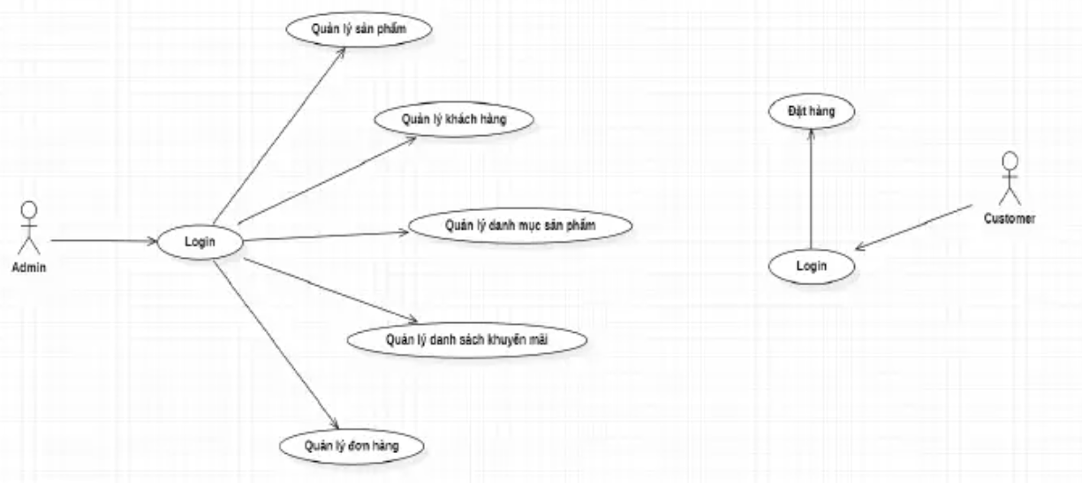

*Hình 2.1 Biểu đồ Use Case tổng quát*

|  |  |
| --- | --- |
| **Website bán sách** | |
| Tên | -Tổng quan hệ thống |
| Tóm tắt | -Login, quản lý sản phẩm, quản lý đơn hàng, quản lý mã khuyến mại, quản lý tài khuản, đặt hàng. |
| Dòng sự kiện chính | -Admin, Customer đăng nhập vào hệ thống và thao tác với các chức năng thuộc quyền hạn của mình.  -Hệ thống đưa ra các chức năng để người dùng dễ thao tác. |
| Các dòng sự kiện | -Đăng nhập:  + Thành công đăng nhập vào trong hệ thống  + Không thành công đăng nhập hệ thống thông báo lỗi tài khoản hoặc mật khẩu không đúng.  -Quản lý:  +Thao tác hệ thống  +Hệ thống cập nhập dữ liệu mới |
| Các yêu cầu đặc biệt | -Giao diện và các thao tác dễ dùng với người lần đầu tiên sử dụng. |

*Bảng 1: Đặc tả use case tổng quát*

**2.2.1.2 Use Case Đăng ký**

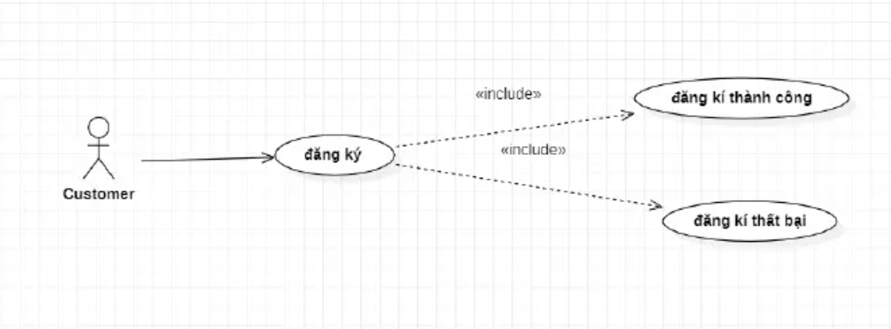

*Hình 2.2 Biểu đồ Use Case đăng ký*

|  |  |
| --- | --- |
| **Đăng ký** | |
| Tên | -Đăng nhập hệ thống |
| Tóm tắt | -Hệ thống cấp quyền cho phép admin hoặc khách hàng đăng ký |
| Dòng sự kiện chính | -Người dùng đăng ký hệ thống để sử dụng chức năng |
| Các dòng sự kiện | -Đăng ký thành công vào giao diện  -Không đăng ký thành công, báo lỗi  +Mật khẩu không đặt đúng  +Chưa có tài khoản |
| Các yêu cầu đặc biệt | -Giao diện và các thao tác dễ dùng với người lần đầu tiên sử dụng |

*Bảng 2: Đặc tả use case Đăng ký*

**2.2.1.3 Use Case Đăng nhập**

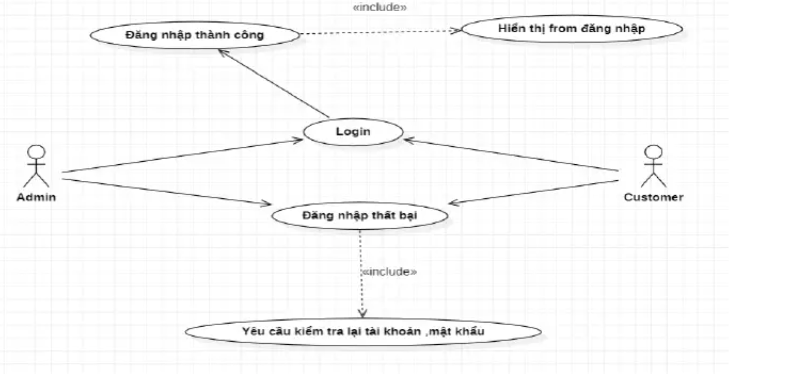

*Hình 2.2 Biểu đồ Use Case Đăng nhập*

|  |  |
| --- | --- |
| **Đăng nhập** | |
| Tên | -Đăng nhập hệ thống |
| Tóm tắt | -Hệ thống cấp quyền cho phép admin hoặc khách hàng đăng nhập |
| Dòng sự kiện chính | -Người dùng đăng nhập hệ thống để sử dụng chức năng |
| Các dòng sự kiện | -Đăng nhập thành công vào giao diện hệ thống phân quyền của người đó.  -Không thành công đăng nhập báo lỗi  +Tài khoản hoặc mật khẩu không đúng  +Chưa có tài khoản |
| Các yêu cầu đặc biệt | -Giao diện và các thao tác dễ dùng với người lần đầu tiên sử dụng. |

*Bảng 3: Đặc tả use case Đăng nhập*

**2.2.1.4 Use Case quản lý sản phẩm**

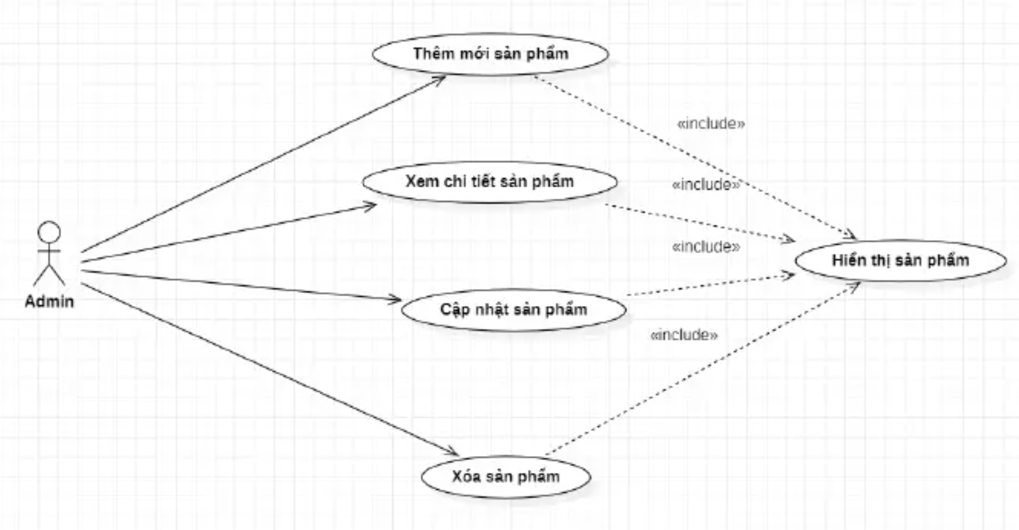

*Hình 2.4 Biểu đồ use case quản lý sản phẩm*

|  |  |
| --- | --- |
| **Quản lý sản phẩm** | |
| Tên | -Quản lý thông tin sản phẩm |
| Tóm tắt | -Thêm mới, cập nhật,xem chi tiết, xóa sản phẩm |
| Dòng sự kiện chính | -*Admin* đăng nhập hệ thống để sử dụng chứcnăng cập nhật thông tin sản phẩm |
| Các dòng sự kiện | -Đăng nhập vào hệ thống  -Vào mục sản phẩm  +Thêm mới sản phẩm  +Cập nhật sản phẩm  + Xóa sản phẩm  +Xem chi tiết sản phẩm |
| Các yêu cầu đặc biệt | -Giao diện và các thao tác dễ dùng với ngườilần đầu tiên sử dụng |

*Bảng 4: Đặc tả use case quản lý sản phẩm*

**2.2.1.5 Use Case quản lý khách hàng**

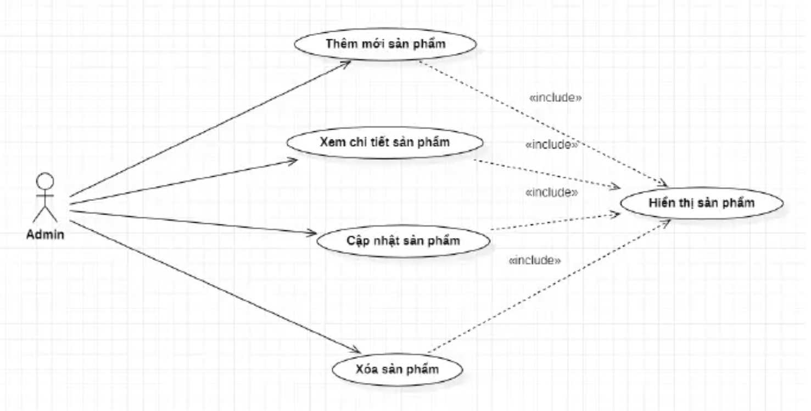

*Hình 2.5 Biểu đồ use case quản lý khách hàng*

|  |  |
| --- | --- |
| **Quản lý khách hàng** | |
| Tên | -Quản lý thông tin sản phẩm |
| Tóm tắt | -Thông tin khách hàng có trong phầnquản lý |
| Dòng sự kiện chính | -Admin đăng nhập hệ thống để sử dụng chức năngCập nhật thông tin khách hàng |
| Các dòng sự kiện | -Đăng nhập vào hệ thống  -Vào mục khách hàng  + Tìm kiếm  +Xem thông tin  +Xem danh sách |
| Các yêu cầu đặc biệt | -Giao diện và các thao tác dễ dùng với người lầnđầu tiên sử dụng |

*Bảng 5 : Đặc tả use case quản lý đơn hàng*

**2.2.1.6 Use Case quản lý đơn hàng**

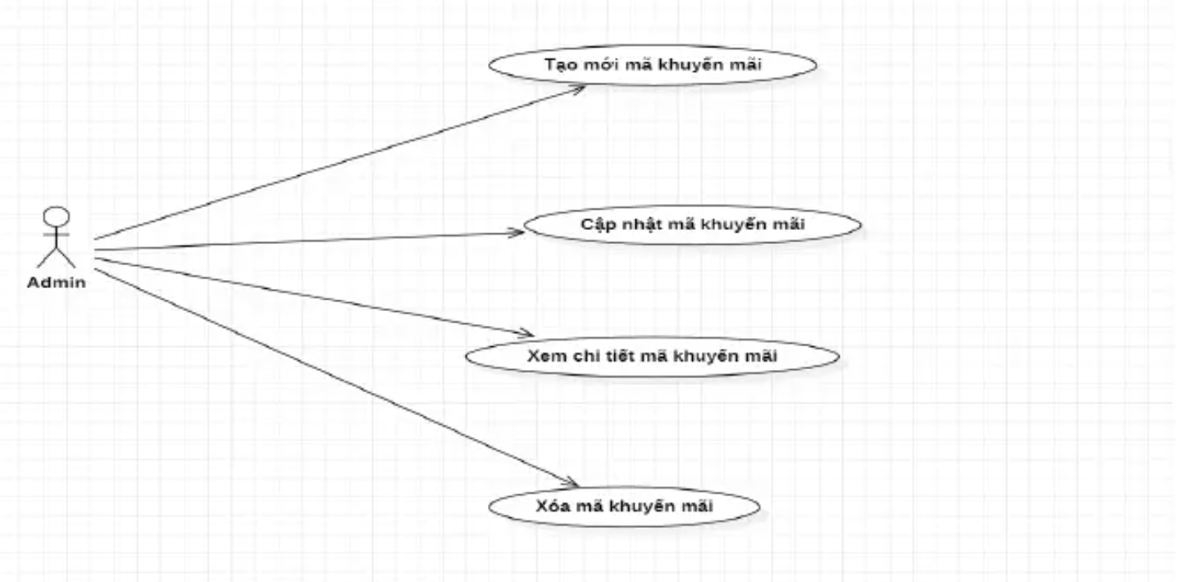

*Hình 2.7: Biểu đồ quản lý đơn hàng*

|  |  |
| --- | --- |
| **Quản lý đơn hàng** | |
| Tên | -Quản lý thông tin các đơn hàng |
| Tóm tắt | -Duyệt đơn hàng, xem danh sách đơn hàng, hủy đơn hàng |
| Dòng sự kiện chính | -Đăng nhập vào hệ thống  -Hiển thị các thông tin  +Xem danh sách đơn hàng  +Duyệt đơn hàng  +Hủy đơn hàng |
| Các yêu cầu đặc biệt | -Giao diện và các thao tác dễ dùng với người lầnđầu tiên sử dụng |

*Bảng 6: Đặc tả use case quản lý đơn hàng*

**2.2.2 Cơ sở dữ liệu hệ thống**

**2.3 Giao diện hệ thống**

**2.3.1 Giao diện Đăng nhập**

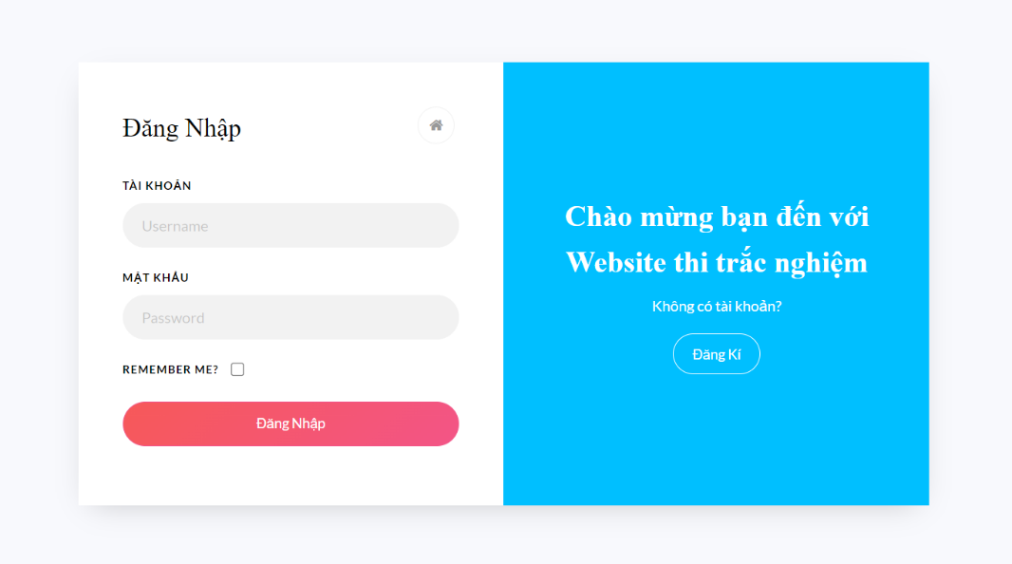

**2.3.2 Giao diện Đăng ký**

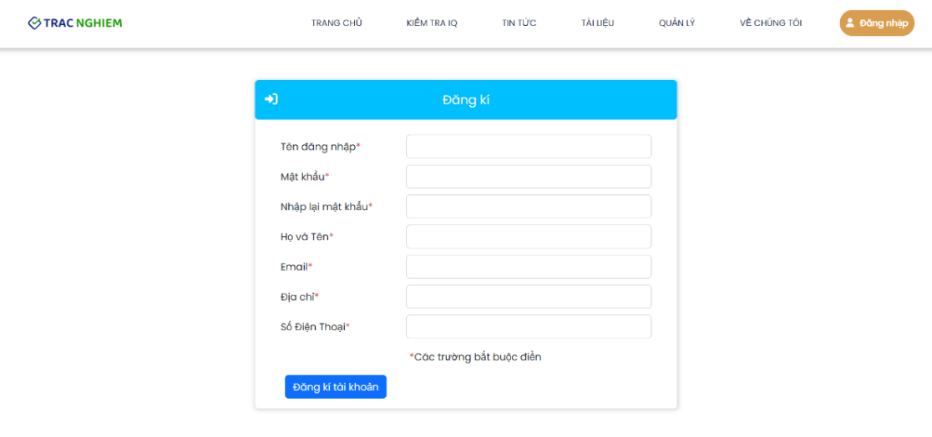

**2.3.3 Giao diện Trang chủ**

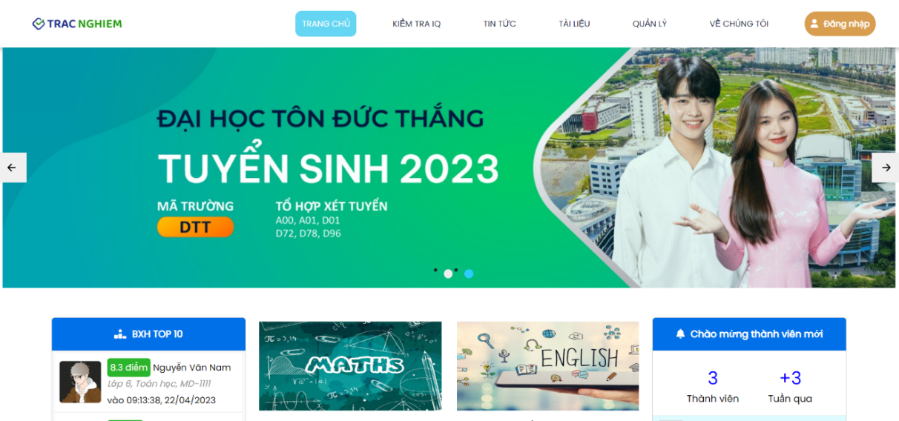

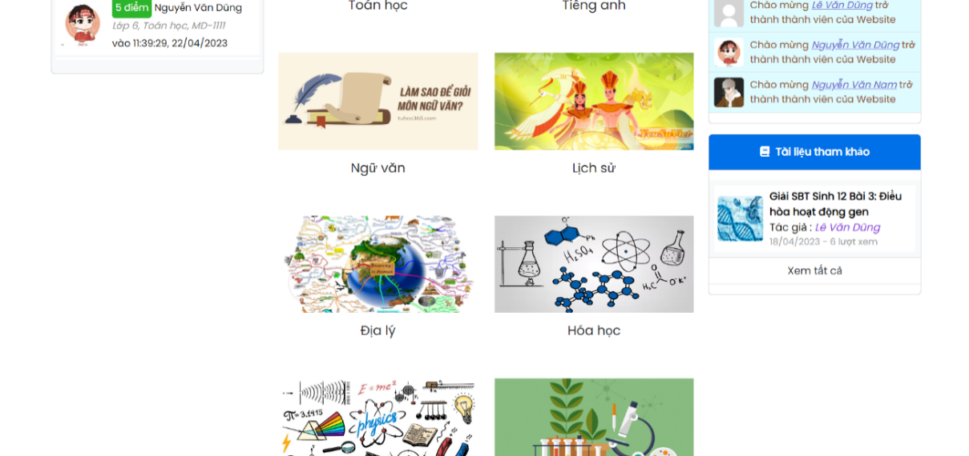

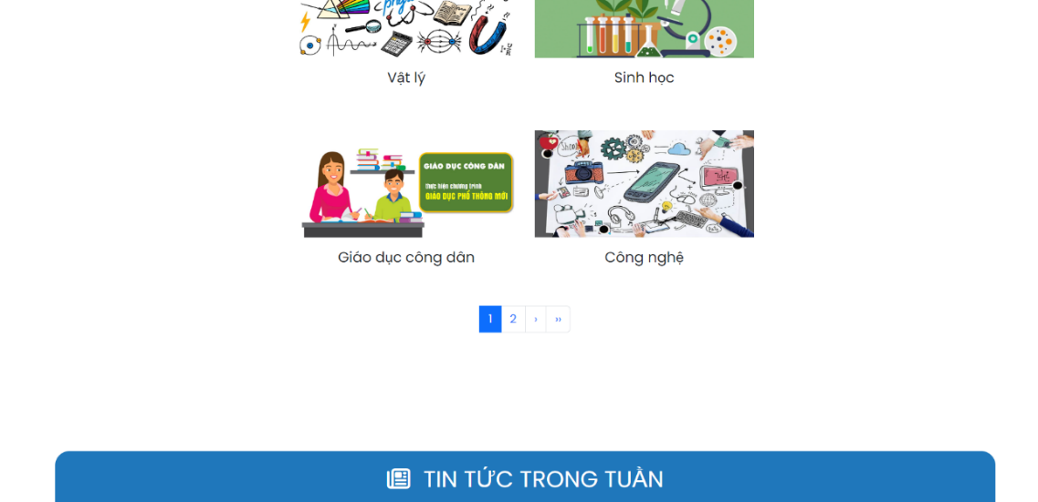

**2.3.4 Giao diện Trang thi**

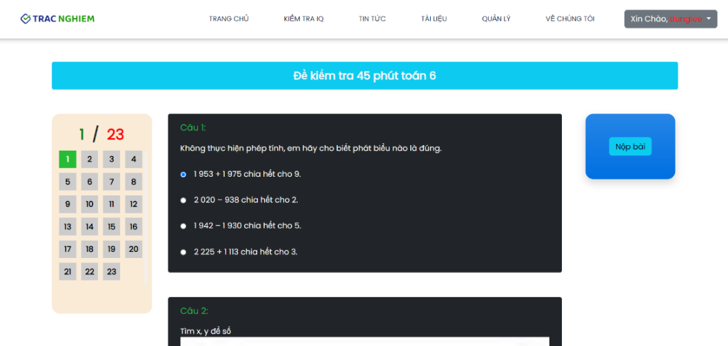

**CHƯƠNG 3: KẾT LUẬN VÀ TÀI LIỆU THAM KHẢO**

**3.1 Kết luận**

Qua hai chương phân tích và tìm hiểu hệ thống thông tin về bài toán quản lý bán sách trực tuyến, nhóm chúng em đã thực hiện các phân tích về hệ thống trên cả hai phương diện chức năng và dữ liệu. Về chức năng, nhóm đã đưa ra được các sơ đồ chức năng của hệ thống. Về dữ liệu, nhóm đã xây dựng sơ đồ dữ liệu phù hợp với yêu cầu bài toán.

Tuy nhiên, do hạn chế về khả năng nghiên cứu và kinh nghiệm thực tế, quá trình phân tích không tránh khỏi những sai sót. Việc phân chia các chức năng còn thiếu sự rõ ràng và hợp lý. Một số chức năng có thể bị trùng lặp hoặc chưa đáp ứng đầy đủ nhu cầu thực tế. Thiết kế hệ thống cũng còn những điểm chưa sát với yêu cầu thực tiễn, cần cải tiến để hoàn thiện hơn trong các bước tiếp theo.

**3.2 Lời cảm ơn**

 Trong quá trình làm bài, nhóm đã nhận được sự hỗ trợ nhiệt tình từ giảng viên hướng dẫn. Nhóm rất mong nhận được hơn nữa những ý kiến đóng góp để hoàn thành đề tài được tốt hơn.

Chúng em xin chân thành cảm ơn Thầy!

**TÀI LIỆU THAM KHẢO**